Aktivitetsbingo
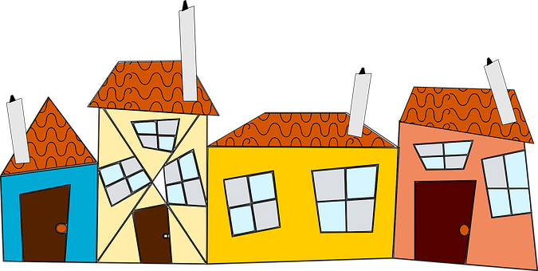
Bli med på bingo!
بهذه اللعبة يمكنك الحصول على نصائح حول الأنشطة التي يمكنك القيام بها في المنزل مع الأطفال.
ضع علامة لكل شيء قمت به.
الفائزهوالشخص الأول الذي يجد جميع الصور في صف واحد ، إما عموديًا أو أفقيًا أو عبر اللوحة.

Sett et kryss etter hvert som du har gjort aktiviteten

تخرج القمامة  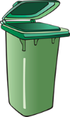 | تحضرأكلك بنفسك  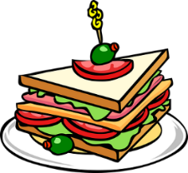 | تتصل بقريب لا يمكنك زيارته  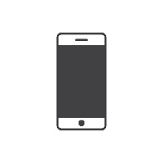 | تقول شيْا لطيفا للذين تسكن معهم | تخرج في جولة إلى الغابة  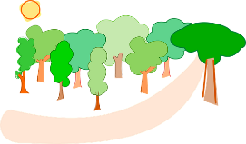
ترسم رسما  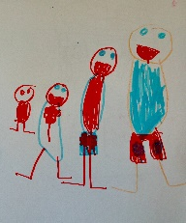 | لعبة تركيب الأجزاء  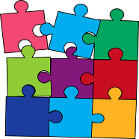 | تصنع خبزا أو كعكا  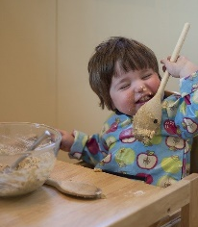 | تقص من الجريدة أو المجلة وتلصقها  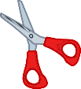 | تبني برجا عاليا بطول جسمك
تشاهدون فيلما معا  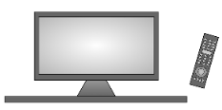 | تقرأكتابا مع شخص بالغ | تلعب لعبة الورق  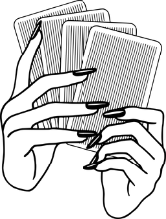 | تبحث عن زهرة الفرفرة  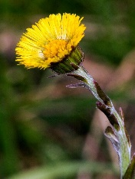 | تتدرب على طي ملابسك
تستمع إلى زقزقة العصافير | تساعد في تحضير وجبة العشاء  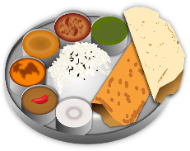 | تأكل في الخارج  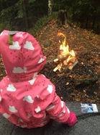 | تعد الدمى المفضلة لديك  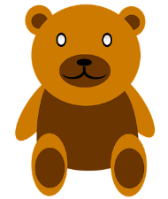 | تنظف بعد الأنتهاء من الشىء  